附件一：電子發票證明聯及電子發票銷貨退回、進貨退出或折讓證明單證明聯格式
- 電子發票證明聯列印格式
  - 格式一：
    - 寬度：5.7(±3%)公分。
    - 長度：正面二維條碼(含)以上記載事項列印於長度9(±3%)公分(含上下留白長度)之區域，交易明細長度不限制。
      - 買受人為非營業人：除經交易雙方合意，得免另附交易明細外，明細應自二維條碼以下裁切（詳圖1-1）。
      - 買受人為營業人或經買受人要求記載統一編號：二維條碼下方接續列印交易明細，不裁切（詳圖1-2）。
    - 正面二維條碼(含)以上應記載事項：不得增刪文字或變更記載順序。
      - 營業人識別標章：文字或圖形不拘。
      - 電子發票證明聯。
      - 年期別：統一發票字軌號碼所屬民國年份及所屬期別。
      - 統一發票字軌號碼。
      - 交易日期時間：日期(西元年-月份-日期)、時間(時：分：秒)。
      - 隨機碼：欄位名稱「隨機碼」應列印。
      - 總計：欄位名稱「總計」應列印。
      - 開立人統一編號：欄位名稱應列印「賣方」或「賣方統編」。
      - 買受人統一編號：如買受人為營業人或經買受人要求記載統一編號，欄位名稱「買方」或「買方統編」應列印，且列印方式應與開立人統一編號相同(如：開立人統一編號列印「賣方」，買受人統一編號應列印「買方」)。
      - 買受人為營業人時應增列，買受人依營業稅電子資料申報繳稅作業要點規定扣抵進項憑證時之申報格式代號：
        - 開立人為依加值型及非加值型營業稅法第四章第一節規定計算營業稅額者：欄位名稱「格式」及其代號應列印。
        - 開立人依加值型及非加值型營業稅法第四章第二節規定計算營業稅額者：無須列印欄位名稱「格式」及其代號，惟應加註「不得扣抵」提示買受人。
      - 一維條碼：條碼高度0.5公分以上，並以三九碼(Code39)記載，記載事項如下：
        - 年期別(5碼)：統一發票字軌所屬民國年份(3碼)及期別之雙數月份(2碼)。
        - 統一發票字軌號碼 (10碼)。
        - 隨機碼(4碼)。
      - 二維條碼：數量二個，以左右水平配置，記載事項由財政部財政資訊中心公告之。
    - 交易明細之記載事項：
      - 品名。
      - 數量。
      - 單價。
      - 金額：單價乘以數量。
      - 總計。
      - 課稅別：應稅為TX、零稅率為TZ。
      - 依加值型及非加值型營業稅法第四章第一節規定計算營業稅額者，買受人為營業人時，應增列之記載事項：
        - 銷售額(應稅、零稅率、免稅銷售額應分別列示)。
        - 稅額。
      - 備註：如「代購」等其他依稅法或規定應附記事項。
    - 背面應提供下列事項欄位之領獎收據，或保留空白並提示應填寫資訊項目。
      - 年期別
      - 統一發票字軌號碼
      - 金額
      - 中獎人簽名或蓋章
      - 國民身分證統一編號
      - 戶籍地址
      - 電話
    - 記載事項字體大小：電子發票證明聯、年期別及統一發票字軌號碼之文字高度為0.5公分以上，且年期別及統一發票字軌號碼應為粗體字，餘文字高度至少0.2公分以上。
    - 兌獎用電子發票證明聯係由買受人自存證檔列印者，以「電子發票整合服務平台」取代「營業人企業識別標章」，且無交易明細。
    - 倘電子發票證明聯有統一發票給獎辦法第十一條第三款規定之情形，營業人為證明其記載事項與存根檔所記載事項確屬相符經查明無訛，得提供以下證明文件之一，交與買受人併同原電子發票證明聯兌獎：
      - 於一維條碼以上空白處，加註「補印」二字之電子發票證明聯(詳圖1-3)
      - 其他足資佐證資料。
  - 格式二：
限本要點第五章營業人與營業人、機關團體交易時適用。
    - 寬度：21(±3%)公分 (含左右留白寛度)。
    - 長度：29.7(±3%)或14.57(±3%)公分(含上下留白長度)。
    - 正面（第一面）應記載事項：不得增刪文字或變更記載順序。(圖2-1)
      - 電子發票證明聯。
      - 交易日期：日期(西元年-月份-日期)。
      - 統一發票字軌號碼。
      - 買受人為營業人、政府機關或其他組織團體之名稱、統一編號、及地址：欄位名稱「買方」、「統一編號」應列印。
      - 買受人為營業人時，依營業稅電子資料申報繳稅作業要點規定，扣抵進項憑證之申報格式代號：
        - 依加值型及非加值型營業稅法第四章第一節規定計算營業稅額者：欄位名稱「格式」及其代號應列印。
        - 依加值型及非加值型營業稅法第四章第二節規定計算營業稅額者：無須列印欄位名稱「格式」及其代號，惟應加註「不得扣抵」提示買受人。
      - 營業人蓋統一發票專用章：得條例式列印開立人名稱、統一編號及地址。
    - 交易明細得以表格方式呈現，記載事項如下：(圖2-2 )
      - 品名。
      - 數量。
      - 單價。
      - 金額：單價乘以數量。
      - 銷售額合計。
      - 課稅別：應稅、零稅率、免稅之銷售額應分別開立。
      - 依加值型及非加值型營業稅法第四章第一節規定計算營業稅額者，買受人為營業人時，應增列稅額。
      - 總計。
      - 備註：如「代購」等其他依稅法規定應附記事項。
- 電子發票銷貨退回、進貨退出或折讓證明單證明聯列印格式
  - 格式一(詳圖3)：
    - 寬度：5.7(±3%)公分。
    - 長度：買方名稱(含)以上記載事項列印於長度9(±3%)公分(含上下留白長度)之區域，買方名稱（不含）以下長度不限制。
    - 應記載事項：不得增刪文字或變更記載順序。
      - 電子發票銷貨退回、進貨退出或折讓證明單證明聯。
      - 交易日期：西元年-月-日。
      - 賣方營業人統一編號：欄位名稱「賣方統編」應列印。
      - 賣方營業人名稱：欄位名稱「賣方名稱」應列印。
      - 發票開立日期：欄位名稱「發票開立日期」應列印，西元年-月-日。
      - 統一發票字軌號碼。
      - 買方營業人統一編號：欄位名稱「買方統編」應列印。
      - 買方營業人名稱：欄位名稱「買方名稱」應列印。
      - 退貨或折讓內容：
        - 品名。
        - 數量。
        - 單價。
        - 金額(不含稅之進貨額)。
        - 課稅別：應稅為TX、零稅率為TZ。
        - 營業稅額合計。
        - 金額(不含稅之進貨額)合計。
      - 簽收人：欄位名稱「簽收人」應列印，由取得電子發票銷貨退回、進貨退出或折讓證明單之買、賣方簽名。
    - 記載事項字體大小：電子發票銷貨退回、進貨退出或折讓證明單聯文字高度為0.5公分以上，交易日期、統一發票字軌號碼應為粗體字，其餘文字高度至少0.2公分以上。
  - 格式二(詳圖4)：
    - 寬度：21(±3%)公分(含左右留白寛度) 。
    - 長度：29.7(±3%)公分(含上下留白長度)。
    - 應記載事項：不得增刪文字或變更記載順序。
      - 電子發票銷貨退回、進貨退出或折讓證明單證明聯。
      - 交易日期：西元-年-月-日。
      - 原開立發票單位：營利事業統一編號、名稱、營業所在地。
      - 開立發票：
        - 一般/特種：依加值型及非加值型營業稅法第四章第一節規定計算營業稅額者，應列印「一」，依加值型及非加值型營業稅法第四章第二節規定計算營業稅額者應列印「特」。
        - 年：西元年。
        - 月。
        - 日。
        - 字軌。
        - 號碼：發票號碼。
      - 退貨或折讓內容：
        - 品名。
        - 數量。
        - 單價。
        - 金額(不含稅之進貨額)。
        - 營業稅額：依加值型及非加值型營業稅法第四章第一節規定計算營業稅額者，應填入稅額。
      - 課稅別(V)：
        - 應稅。
        - 零稅率。
        - 免稅。
      - 合計。
      - 本證明聯所列進貨退出或折讓，確屬事實，特此證明。
      - 簽收人：欄位名稱「簽收人」應列印，由取得電子發票銷貨退回、進貨退出或折讓證明單之買、賣方簽名。
      - 進貨營業人(或原買受人)蓋統一發票專用章：得條例式列印開立人名稱、統一編號及地址。

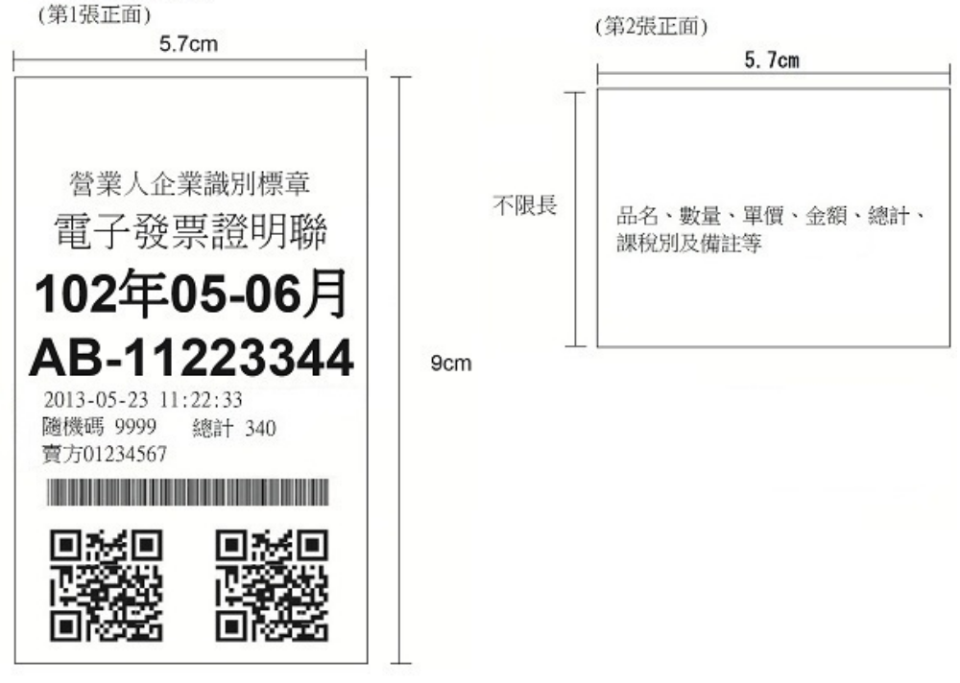
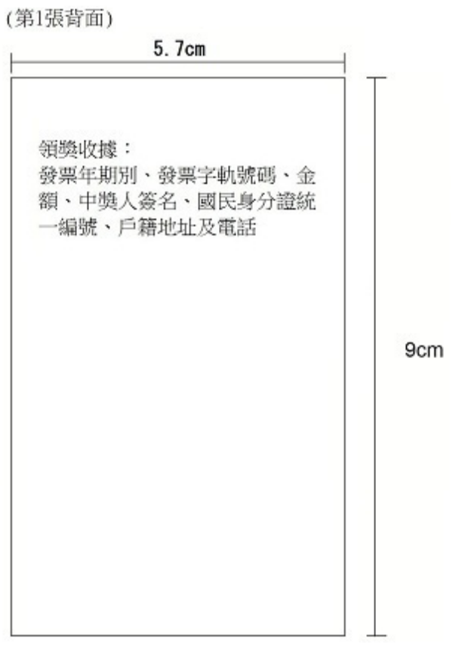
圖1：電子發票證明聯「格式一」
圖1-1 買受人為非營業人之格式(範例)

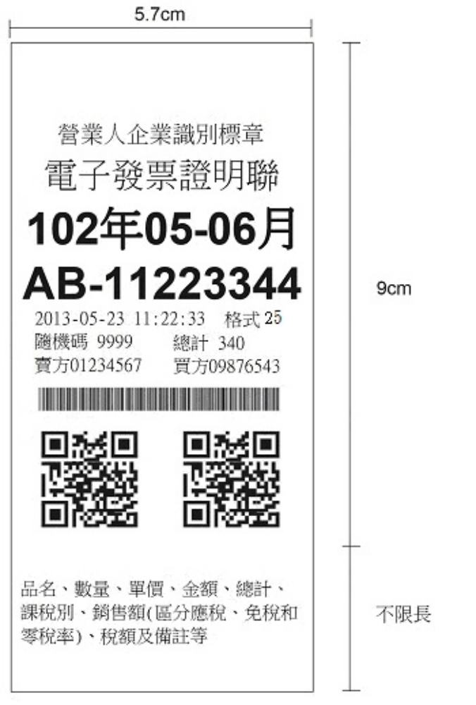
圖1-2 買受人為營業人之格式(以開立人為依加值型及非加值型營業稅法第四章第一節規定計算營業稅額者為範例)

圖1-3註記補印之電子發票證明聯(範例)
正面 背面
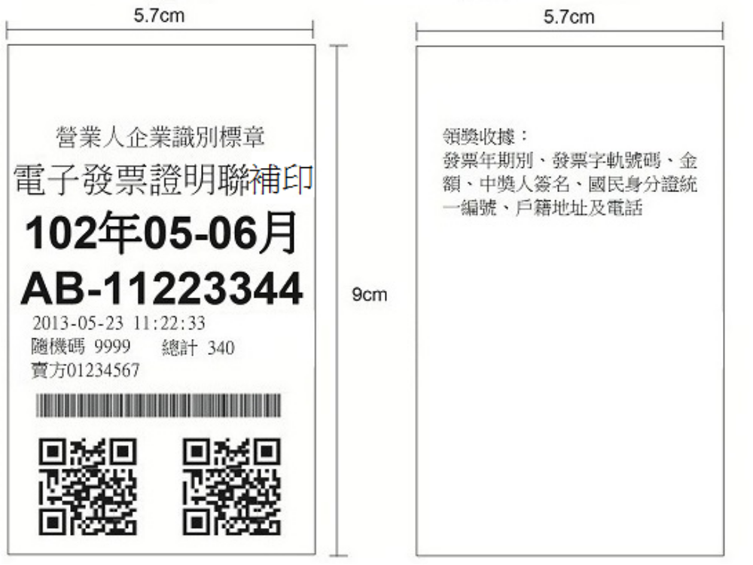

圖2：電子發票證明聯「格式二」：限本要點第五章營業人與營業人、機關團體交易時適用（以開立人為依加值型及非加值型營業稅法第四章第一節規定計算營業稅額者，且一頁不敷記載為範例）

電子發票證明聯
2015-01-15
發票號碼：AB11223344 格 式：25
買 方：
統一編號：
地 址：
第1頁/共2頁

品名 |  |  |  | 數量 |  | 單價 |  | 金額 | 備註
銷售額合計 |  |  |  |  |  |  |  |  | 營業人蓋統一發票專用章
營業稅 | 應稅 |  | 零稅率 |  |  | 免稅 |  |  | 賣 方：  統一編號：  地 址：
總計 |  |  |  |  |  |  |  |  | 賣 方：  統一編號：  地 址：
總計新台幣  (中文大寫) |  |  |  |  |  |  |  |  | 賣 方：  統一編號：  地 址：

交易明細（續）
2015-01-15
發票號碼：AB11223344
第2頁/共2頁

品名 | 數量 | 單價 | 金額 | 備註

圖3 電子發票銷貨退回、進貨退出或折讓證明單證明聯「格式一」

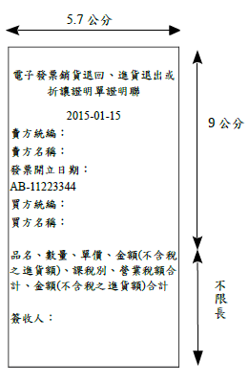

圖4 電子發票銷貨退回、進貨退出或折讓證明單證明聯「格式二」

發票單位  原開立銷貨 |  | 營利事業統一編號 |  |  |  |  | 電子發票銷貨退回、進貨退出或折讓證明單證明聯  2015-1-15
 |  | 名 稱
 |  | 營業所在地 址
開立發票 |  |  |  |  |  | 退 貨 或 折 讓 內 容 |  |  |  |  | 課稅別  (ˇ)
一般/特種 | 年 | 月 | 日 | 字軌 | 號 碼 | 品 名 | 數 量 | 單 價 | 金 額  (不含稅之進貨額) | 營業稅額 | 應  稅 | 零稅率 | 免  稅
一 |  |  |  |  |  | 1
特 |  |  |  |  |  | 2
 |  |  |  |  |  | 3
 |  |  |  |  |  | 4
 |  |  |  |  |  | 5
合 計
本證明單所列進貨退出或折讓，確屬事實，特此證明。
簽收人：
進貨營業人(或原買受人)
蓋統一發票專用章

附件二：感熱紙紙質規範
  - 開立人自存根檔列印之電子發票證明聯、電子發票銷貨退回、進貨退出或折讓證明單證明聯倘採感熱紙應符合下列規定：
    - 材質：非PP塑膠材質，且雙酚A含量值應符合CNS15447國家標準。
    - 檢驗後須符合下列要求：
      - 耐水性：浸入常温水中連續24小時，字跡及條碼無明顯變化，條碼可掃瞄及讀取。
      - 耐油性：用一般食用沙拉油1毫升，塗抹1分鐘後，拭去靜置24小時，字跡及條碼無明顯變化，條碼可掃瞄及讀取。
      - 抗熱性：70°C連續24小時後，字跡及條碼無明顯變化，條碼可掃瞄及讀取。
      - 耐光性：CNS3846連續照射8小時後，字跡及條碼無明顯變化，條碼可掃瞄及讀取。
      - 耐濕性：置於40°C、90％RH環境下24小時後，字跡及條碼無明顯變化，條碼可掃瞄及讀取。
      - 耐可塑劑性：以PVC材質接觸電子發票證明聯正、反面連續15小時，字跡及條碼無明顯變化，條碼可掃瞄及讀取。
      - 防沾黏：以常溫水2毫升滴在電子發票證明聯正面，1分鐘後拭去，正面對折待乾燥後攤開，字跡及條碼無明顯變化，條碼可掃瞄及讀取。
    - 發色：黑色。
    - 保存期限：應符合稅捐稽徵法及稅捐稽徵機關管理營利事業會計帳簿憑證辦法相關規定。
  - 開立人自存根檔列印之電子發票證明聯、電子發票銷貨退回、進貨退出或折讓證明單證明聯倘採熱感紙，應檢附經第三方公正檢驗機關(構)出具之檢測報告由所在地稽徵機關書面審核，變更感熱用紙時亦同。
  - 營業人於首次申請電子發票字軌時，除使用加值服務中心系統或依本作業要點第五章規定使用財政部電子發票整合服務平台之營業人外，應檢附「電子發票證明聯」及「電子發票銷貨退回、進貨退出或折讓證明單證明聯」樣張報經所在地稽徵機關核准。
營業人採感熱紙質列印電子發票證明聯時，應檢附經第三方公正檢驗機關(構)出具之檢測報告，由總機構申請一併配賦總機構與其他固定營業場所使用之電子發票字軌者，得由總機構向其所在地稽徵機關或各其他固定營業場所所在第稽徵機關合併提供為之，惟總機構或各其他固定營業場所有使用不同格式或紙質，仍應分別提供。
附件三：空白未使用字軌號碼檔案格式
 | 欄位名稱 | 格式 | 欄位大小 | 備註
空白未使用字軌號碼檔 | 序號 | 數字 | 5 | 5位數字，例: 00001
空白未使用字軌號碼檔 | 總公司/分支機構統一編號 | 數字 | 8 | 8位數字
空白未使用字軌號碼檔 | 發票年月 | 數字 | 5 | 5位數字，民國年月YYYMM  例:104年1、2月發票，填入10402
空白未使用字軌號碼檔 | 發票字軌 | 文字 | 2 | 2位文字，按不同月份及發票類別所規定之英文代號
空白未使用字軌號碼檔 | 空白發票起號 | 數字 | 8 | 8位數字，例: 00000000
空白未使用字軌號碼檔 | 空白發票迄號 | 數字 | 8 | 8位數字，例: 00000200
空白未使用字軌號碼檔 | 發票類別 | 數字 | 2 | 2位數字，填入07或08  07: 一般稅額計算之電子發票  08: 特種稅額計算之電子發票
註：以CSV格式提供，各欄項分隔符號為逗號。
範例：
00001,12345678,10108,EK,00000000,00000999,07
00001,17999359,10110,FX,00000089,00000099,07
00002,17999359,10110,FX,00000130,00000149,07
00003,17999359,10110,FX,00000179,00000199,07
00004,17999359,10110,FX,00000230,00000249,07
00005,17999359,10110,GC,00000040,00000049,07
00006,17999359,10110,GD,00000400,00000499,08
附件四：分支機構配號檔案格式
 | 欄位名稱 | 格式 | 欄位大小 | 備註
分支機構配號主檔 | 配號主檔 | 文字 | 1 | 1位英文代號，固定為M
分支機構配號主檔 | 發票年月 | 數字 | 5 | 5位數字，民國年月YYYMM  例:104年1、2月發票，填入10402
分支機構配號主檔 | 發票字軌 | 文字 | 2 | 2位文字，按不同月份及發票類別所規定之英文代號
分支機構配號主檔 | 發票訖號 | 數字 | 8 | 8位數字，例: 00000499
分支機構配號主檔 | 發票起號 | 數字 | 8 | 8位數字，例: 00000000
分支機構配號主檔 | 發票類別 | 數字 | 2 | 2位數字，填入07或08  07: 一般稅額計算之電子發票  08: 特種稅額計算之電子發票
分支機構配號主檔 | 分支機構代號 | 文數字 | 8 | 8位文數字，例:00000000
分支機構配號明細檔 | 配號明細檔 | 文字 | 1 | 1位英文代號，固定為D
分支機構配號明細檔 | 營利事業統一編號(分支機構) | 數字 | 8 | 8位數字
分支機構配號明細檔 | 序號 | 數字 | 5 | 5位數字，例: 00001
分支機構配號明細檔 | 稅籍編號 | 數字 | 9 | 9位數字
分支機構配號明細檔 | 檔案編號 | 文數字 | 8 | 8位文數字，例:12345678
分支機構配號明細檔 | 發票年月 | 數字 | 5 | 5位數字，民國年月YYYMM  例:104年1、2月發票，填入10402
分支機構配號明細檔 | 發票字軌 | 文字 | 2 | 2位文字，按不同月份及發票類別所規定之英文代號
分支機構配號明細檔 | 發票起號 | 數字 | 8 | 8位數字，例: 00000000
分支機構配號明細檔 | 發票訖號 | 數字 | 8 | 8位數字，例: 00000499
分支機構配號明細檔 | 本數 | 數字 | 10 | 最多10位數字，例: 5
分支機構配號明細檔 | 發票類別 | 數字 | 2 | 2位數字，填入07或08  07: 一般稅額計算之電子發票  08: 特種稅額計算之電子發票
分支機構配號明細檔 | 建檔日期 | 數字 | 8 | 8位數字，西元年月日YYYYMMDD  例: 20130101
分支機構配號明細檔 | 分支機構資料 | 數字 | 8 | 8位數字，例:00000000
註：以CSV格式提供，各欄項分隔符號為逗號。
範例1：總公司向整合服務平台取一般稅額計算之電子發票EK00000000~00000999共1000號，1本50號，共20本
EK00000000~ EK00000099共100號，共2本，配予分支機構統編18372755
EK00000100~ EK00000999共900號，共18本，配予分支機構統編18372761
csv格式：
M,10108,EK,00000999,00000000,07,00000000
D,18372755,00001,490603253,12345678,10108,EK,00000000,00000099,2,07,20120512,00000001
D,18372761,00002,581412115,12345678,10108,EK,00000100,00000999,18,07,20120512,00000002
範例2：總公司向整合服務平台取特種稅額計算之電子發票FH00000000~00000999共1000號，1本50號，共20本
FH00000000~ FH00000199共200號，共4本，配予分支機構統編18372782
FH00000200~ FH00000999共800號，共16本，配予分支機構統編18372777
csv格式：
M,10108,FH,00000999,00000000,08,00000000
D,18372782,00001,480728251,12345678,10108,FH,00000000,00000199,4,08,20120512,00000003
D,18372777,00002,580604186,12345678,10108,FH,00000200,00000999,16,08,20120512,00000004
附件五：擔任加值服務中心電子發票系統檢測申請書
擔任加值服務中心電子發票系統檢測申請書
基本資料
營業人名稱 |  |  | 負責人姓名
統一編號 |  |  | 稅籍編號
聯絡人姓名
聯絡地址
聯絡電話 |  |  | 傳 真
申請資料
傳輸申請(Turnkey)  防火牆Policy設定(請勾選欲使用傳輸方式並填寫上傳電子發票主機對外IP) |  | 驗證環境連線IP |  | □新申請 |  | IP: | SFTP port : 2222  HTTPS port: 443
 |  |  |  | □刪除 |  | IP： | SFTP port : 2222  HTTPS port: 443
 |  | 正式環境連線IP |  | □新申請 |  | IP： | SFTP port : 2222  HTTPS port: 443
 |  |  |  | □刪除 |  | IP： | SFTP port : 2222  HTTPS port: 443
預定檢測日期 |  | 年 月 日 至 年 月 日 □檢測人員同聯絡人  （新申請或異動資料者才須填寫，於此期間將開放 貴單位之資訊人員進行檢測，上傳發票至電子發票整合服務平台之驗證環境）
檢測項目
1.開立、作廢、折讓、銷貨退回、進貨退出
2.字軌檢核
3.傳送、接收
4.共通性載具(B2C)
5.捐贈(B2C)
6.中獎清冊處理(B2C)
7.會員載具(B2C)
申請人簽章 | (申請人印鑑) (負責人印鑑)
中華民國 年 月 日

附件六：營業人擔任加值服務中心申請書、服務計畫書及承諾書
營業人擔任加值服務中心申請書
受理機關 | 財政部___________國稅局__________分局（稽徵所、服務處）
申請日期 | 中華民國______年_____月_____日
檢附資料 | - 電子發票系統檢測通過文件。  - 電子發票服務計畫書（如書表6-1）。  - 電子發票證明聯及電子發票銷貨退回、進貨退出或折讓證明單證明聯樣張。  - 以憑證使用電子發票者，已依規定申請憑證之證明。  - 資訊安全管理規範。  - 承諾書（如書表6-2）。  - 其他（請註明）_____________________________。
申請人 | 營業人名稱 |  | 公司章
申請人 | 統一編號 |  | 公司章
申請人 | 稅籍編號 |  | 公司章
申請人 | 營業地址 |  | 公司章
申請人 | 負責人 |  | 公司章
申請人 | 身分證統一編號 |  | 公司章
聯絡方式 | 聯絡人姓名 |  | 公司章
聯絡方式 | 聯絡人電話 |  | 公司章
聯絡方式 | 傳真號碼(可免填) |  | 負責人章
聯絡方式 | 手機號碼(可免填) |  | 負責人章
聯絡方式 | 通訊地址 |  | 負責人章
事務所  (可免填) | 事務所名稱 |  | 負責人章
事務所  (可免填) | 統一編號/身分證統一編號 |  | 負責人章
事務所  (可免填) | 承辦人 |  | 負責人章
事務所  (可免填) | 事務所電話 |  | 負責人章
依據 | 依「電子發票實施作業要點」辦理。
申請日期 | 中華民國______年_____月_____日

書表6-1 加值服務中心電子發票服務計畫書
一、資格能力說明
（如營業人之經營規模、建置電子發票系統或執行其他資訊業務服務之實績、過去開立或接收電子發票之數量與比例、有無積欠已確定之營業稅、營利事業所得稅及其罰鍰之紀錄等）

二、作業流程說明

三、設備概況說明

四、其他事項

書表6-2 加值服務中心承諾書

茲保證（聲明）本公司（行號）電子發票系統之設計與作業程序，均符合「電子發票實施作業要點」之規定，如有不符前述保證（聲明）之情事或違反上開要點其他規定者，同意取消加值服務中心之資格，絕無異議。

此致
財政部 國稅局 分局（稽徵所、服務處）

聲 明 人： （蓋章）
統一編號：
負 責 人： （蓋章）
身分證統一編號：
營業地址：
聯 絡 人：
聯絡電話：
中 華 民 國 年 月 日

